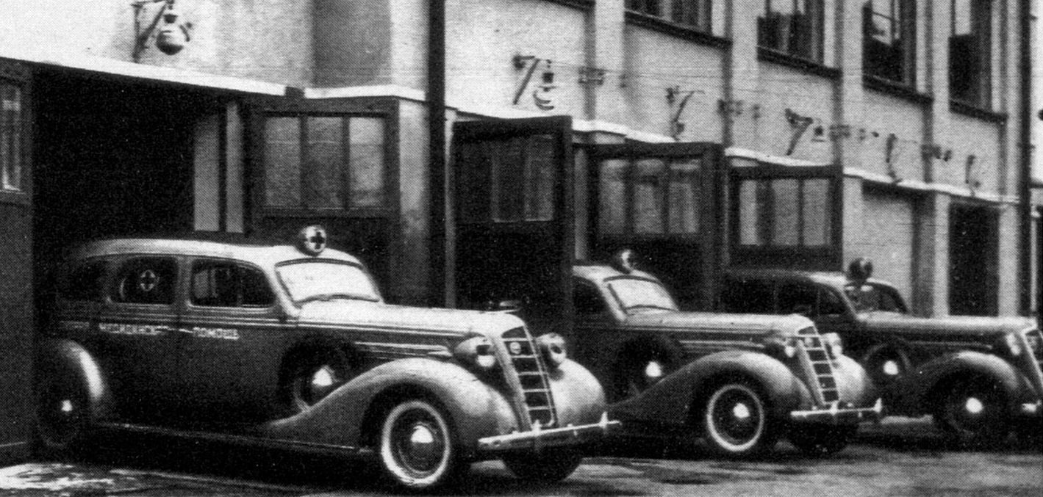**03-007 ЗиС-101С 4х2 4-дверный заднеприводный санитарный лимузин скорой помощи, мест 4+ 1 лежачее, полный вес 2.97 тн, ЗиС-101 110 лс, 120 км/час, 2 экз., ЗиС г. Москва конец 1930-х г.**

Напрасно ребята из Херсон Моделс поставили на модель скорой решетку радиатора от ЗиС-101А. Придется переделывать, как это не раз бывало.

В общем то для первых 40 лет истории нашего автомобилестроения знакомая ситуация со специальными машинами. Называется она «спасение утопающих - дело рук самих утопающих», и, возможно, другого выхода в тех условиях у нас не было.. На заводе сделали две машины, поняли, что эта головная боль им не нужна. У больших руководителей не доходили руки до проблемы обеспечения автотранспортом медицинских учреждений. Вот и пришлось местным руководителям переоборудовать имеющиеся серийные машины в специальные на автобазах скорой помощи или кузовных заводах. Тут и избыток лимузинов ЗиС-101 оказался как нельзя кстати. Вот что писал главврач Московской станции скорой помощи А. С. Пучков в книге «Организация скорой медицинской помощи в Москве», 1947 г.:

«Незадолго до войны Московская станция скорой помощи стала получать машины ЗиС-101. К сожалению, мы никак не могли получить эти машины с кузовами без внутренней отделки. Ссылаясь на то, что закон не разрешает выпускать неполноценную продукцию, завод упорно давал машины с прекрасно обшитыми, но не нужными нам сиденьями, с радиоприемниками и с отличной наружной окраской. Приходилось снимать ненужные радиоприемники,

уютные сидения и разрезать заднюю стенку кузова, чтобы сделать в ней двойные, открывающиеся наружу двери. Из-за низкого габарита кузова пришлось ограничиться одними носилками.

Носилки с выдвигающимися ручками устанавливались на выдвигающиеся рельсы. В общем получилась вполне пригодная очень эластичная, весьма быстроходная машина скорой помощи, но только с одними носилками. В 90% случаев, а то и больше скорая помощь перевозит одного носилочного больного, тем не менее машины скорой помощи безусловно

должны иметь двое носилок, так как при уличных несчастных случаях, когда пострадавших более одного, отсутствие вторых носилок очень заметно.

Можно и не разрезать задней стенки кузова, а больных подавать на машину через имеющийся люк для запасных шин. Одна такая машина работает на станции уже несколько

лет, по она менее удобна, особенно когда приходится брать беспокойного больного.

Можно приспособить для перевозки одного носилочного и машину М-1, для чего приходится разрезать н удлинять ее кузов. Задние дверцы и носилки делаются так же, как н на ЗиС-101. Одна такая машина работает несколько лет на эвакопункте Мосгорздравотдела перевозок больных. Для скорой помощи она непригодна, так внутри кареты имеется лишь два места, а с машиной скорой помощи, кроме врача и двух помощников, обычно едет кто-либо из сопровождающих пострадавшего.

Отопление машин зимой, в том числе и ЗиС-101 (имеющееся электрическое отопление недостаточно) производится отработанными газами. В машинах скорой помощи отопление

необходимо, особенно при перевозке больных в состоянии шока и в тех случаях, когда в машине приходится принимать роды».

Вот так - и врач и автомеханик.

Из книги **Владимира Киреева** «ЗиС-101», Тверь 2013.

Некоторое количество автомобилей ЗиС-101 было изготовлено в варианте «Скорой медицинской помощи». Кузов разработали непосредственно на ЗиСе под руководством И. Ф. Германом при участии врачей А. С. Пучкова и А. М. Нечаева. Внешне, кроме надписей на кузове и фонарей с красным крестом, эти автомобили отличались отсутствием багажной решетки. Это было сделано для облегчения доступа к люку в задней части кузова, через который можно было загружать в кузов носилки с больным. На крышке багажника некоторых санитарных автомобилей ЗиС-101 была надпись, запрещающая погрузку через задний люк беременных женщин из-за ограничений по высоте проёма.

Так как крупносерийного производства санитарных автомобилей ЗиС так и не наладил, различные мастерские, кузовные производства и медицинские учреждения сами переоборудовали автомобили ЗиС 101 под свои нужды. Встречались и весьма интересные конструкции, например с распашными дверями в задней стенке кузова.

В 1949 году кузовной завод «Аремкуз» построил на базе имевшихся в наличии автомобилей ЗиС-101 и ЗиС-101А тридцать санитарных автомобилей под собственным обозначением «АКЗ-4». Конструкцию кузова разработал инженер Кочетков совместно с кузовщиками завода. Этот же коллектив в том же 1949 году создал на «Аремкузе» специальный фургон АКЗ-6 для перевозки белья для прачечных московских больниц.

Из книги **Н. С. Травникова** «Машина власти, М. 2012.

ЗиС- 101С ( санитарный автомобиль)

Во второй половине тридцатых годов наша страна по-прежнему испытывала дефицит карет скорой помощи, а точнее – подходящей платформы для их производства. Большинство санитарных автомобилей тех лет строились на шасси грузовиков. Конструкция этих фургонов была ориентирована в первую очередь на транспортировку раненых в ходе боевых действий, поэтому «мирным» больным приходилось довольствоваться тряскими кузовами с минимумом комфорта.

Неудивительно, что первый же легковой автомобиль, размеры салона которого позволяли разместить носилки, попытались приспособить для работы на городских станциях скорой помощи. Проект специализированного кузова ЗиС-101 при активном содействии врачей (руководителей Московской станции скорой помощи) А.С. Пучкова и А.М. Нечаева разработал начальник кузовного отдела ЗиС И.Ф. Герман.

Половину салона до перегородки отвели под носилки. Вдоль них оборудовали складные места для медперсонала. Главным недостатком конструкции являлась вынужденная необходимость загружать и выгружать больного через стандартный багажный проём.

Были построены и испытаны два опытных образца ЗиС-101С. Практика показала бесперспективность санитарной модификации лимузина, и от её производства отказались.

**ЗиС-101**

ЗиС-101 — советский семиместный представительский автомобиль с кузовом «лимузин», выпускавшийся на заводе «ЗиС» в городе Москва. В 1936—1941 годах было выпущено 8752 автомобиля, из них около 600 — модернизированной модели ЗиС-101А.

В конце 1937 была разработана модификация с кузовом «фаэтон» — ЗиС-102 Передние и задние двери открывались по ходу машины (на ЗиС-101 задние двери открывались против хода). ЗиС-102 окрашивался только в серо-серебристый цвет, салон обивался тёмно-синей кожей. Кроме того, малыми сериями выпускались модификации для такси и службы «скорой помощи». Такси ЗиС-101 не были редкостью в крупных городах СССР, и, как правило, использовались на фиксированных маршрутах или междугородных линиях.   
Существовали также варианты с шестицилиндровыми двигателями Packard и Studebaker (после войны двигатель грузового Studebaker US6 а также двигатели ГАЗ-51, ЗиС-110 и ЗиС-120 по рекомендации ЗиС ставили ремонтные заводы), Р-101Э («Экстра») — бронированный (толщина стекол 70 мм, выпущено 2 экземпляра), ЗиС-101Л с телефоном (1936 г., выпущен 1 экземпляр). На базе ЗиС-101А был создан спортивный автомобиль ЗиС-101А-Спорт.

**Серийные модификации:**

ЗиС-101 — базовая модель с кузовом «лимузин». Особенности конструкции: колесная формула 4x2, восьмицилиндровый двигатель, двухкамерный карбюратор, термостат в системе охлаждения, трехступенчатая коробка передач с синхронизаторами, радиоприемник, отопитель кузова.

ЗиС-101 А — модернизированный ЗиС-101. Новая облицовка радиатора и оформление передней части кузова, двигатель мощностью 116 л.с.

ЗиС-102 — вариант ЗиС-101 с кузовом «фаэтон».

##### ЗиС-102 А — модернизированный ЗиС-102.

**Краткая техническая характеристика автомобиля ЗиС-101**

|  |  |
| --- | --- |
| **Масса, кг:** | |
| без нагрузки | 2550 |
| с полной нагрузкой | 2970 |
| Число мест в кузове | 6 |
| **Скорость движения, км/ч:** | |
| наибольшая | 120 |
| средняя техническая: | |
| по шоссе | 60 |
| по грунтовой дороге | 30 |
| **Габаритные размеры, мм:** | |
| длина | 5750 |
| ширина | 1890 |
| высота | 1870 |
| **Колея, мм:** | |
| передних колес | 1500 |
| задних колес | 1550 |
| База, мм | 3605 |
| Номинальный размер шин | 7,50-17" |
| Наименьший радиус поворота, м | 7,7 |
| Наименьший дорожный просвет, мм | 190 |
| Двигатель: | |
| тип | 4-тактный карбюраторный |
| марка | ЗиС-101 |
| мощность, л/с | 110 |
| число оборотов, об/мин | 3200 |
| Применяемое горючее | бензин 2-го сорта |
| Емкость топливного бака, л | 85 |
| Средний расход горючего на 100 км пробега с полной нагрузкой, л: | |
| по шоссе | 20 |
| по грунтовой дороге | 28 |
| **Запас хода по горючему, км:** | |
| по шоссе | 400 |
| по грунтовой дороге | 300 |
| **Преодолеваемые препятствия:** | |
| макс. угол подъема с полной нагрузкой, град. | 20 |
| боковой крен с полной нагрузкой, град. | 12 |
| глубина брода, м | 0,4 |